- 案件說明：我們需要：

474*340banner(1張)
文案與標題如所在網址↓
http://datingdoc.info/%E9%AD%85%E5%8A%9B%E7%94%A2%E5%93%81%E8%AA%B2%E7%A8%8B/class

453*224banner (1張)
所在網址↓
http://datingdoc.info/%E9%AD%85%E5%8A%9B%E7%94%A2%E5%93%81%E8%AA%B2%E7%A8%8B/%E6%88%90%E5%8A%9F%E6%A1%88%E4%BE%8B%E8%88%87%E8%A6%8B%E8%AD%89%E5%BF%83%E5%BE%97
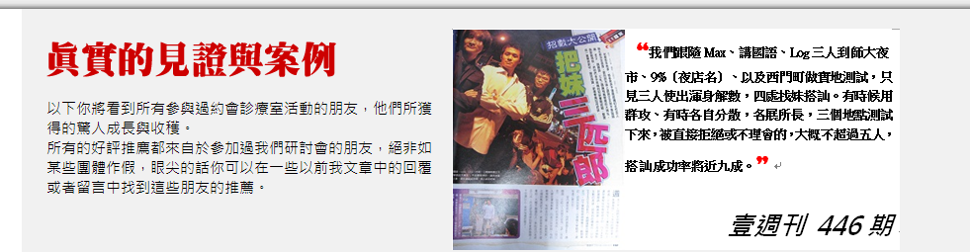
banner以可讀性、有質感並呈現專業度為主。
- 風格請參考：http://www.puatraining.com/liveevents
- 我們需要的是專業並且有質感，圖形可自由發揮，我們希望在所有物件的擺放上面是有意義的，並非只是為了好看，可以思考的方向為如何讓使用者更信服、並且被吸引想要來上我們的課程，素材和網站上的文章都能夠參考和使用。另外設計出來的圖片風格需要符合本站風格。這邊我們希望你盡量使用我們所提供的素材https://www.dropbox.com/sh/aa2tnr2nbsc3opa/aEFSUfFGFI

